本校99學年度第1學期高中部詩歌朗誦比賽成績優良學生頒獎（99.11.29.）
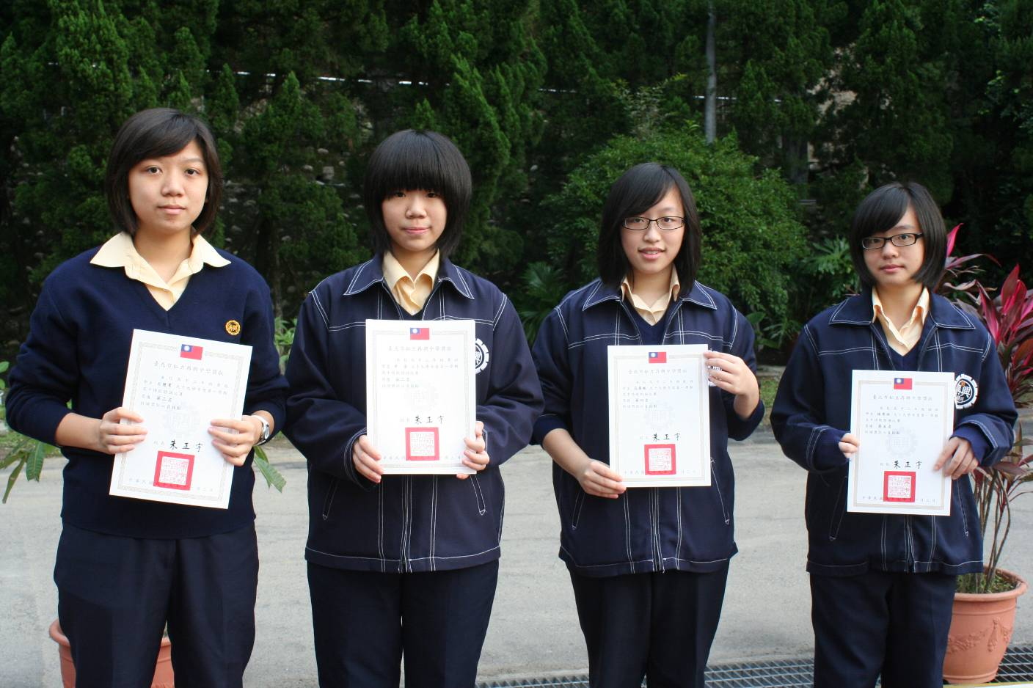
左起：第二名：呂慧雯（高二勇）、平 安（高二勇）
第四名：范晏妮（高二勤）
第五名：林亮羽（高二誠）

